Ebaluazio-jarduerak – 1. fitxa

Izena: _______________________________________________
Data: _________________________________________________

1. Begiratu objektu hauei eta esan ezazu zer forma duten.

 |  | 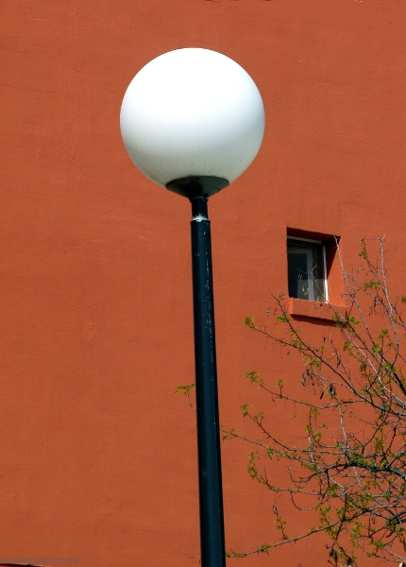 | 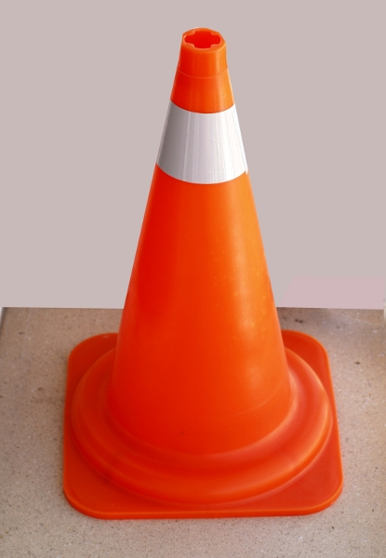
 | 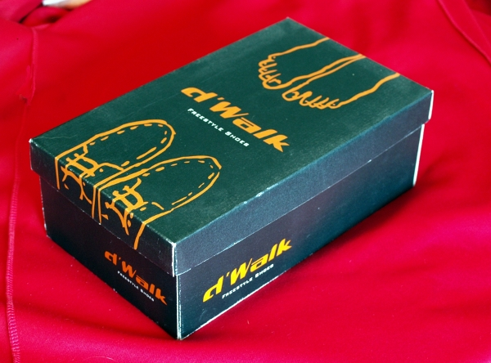 | 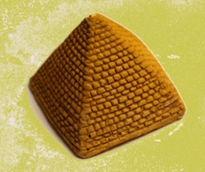 | 

2. Osa itzazu definizio hauek dagozkien gorputz geometrikoen izenekin.

 _______________________ bat oinarri izeneko bi aurpegi berdin eta paralelo, eta alboko aurpegiak dituen poliedro bat da.
 _______________________ bat zirkuluak diren bi oinarrik osatutako gorputz biribil bat da.
 _______________________ bat bola-formako gorputz geometriko bat da.
 _______________________ bat edozein poligono den oinarri batek mugatutako poliedroa da, eta horren aurpegiak erpin izeneko puntu batean elkartzen diren triangeluak dira.
 _______________________ bat zirkulu bat den oinarri batek osatutako gorputz geometriko bat da.

